LEISTUNGSFESTELLUNG - QUALITÄTSSICHERUNG

Thema: Bericht zur Leistungsfeststellung - Qualitätssicherung

Verfasser: PL / BM
Datum: 06.08.2026
Seitenanzahl: 8 Seiten

Kunde: Max Mustermann
Mustermannstr. 1
12345 Hausen

Verteiler:

Name | Firma |  | Kürzel | Email

Verteilung: per Email

Anlagen: ./.

Do.27.08.2026 | Min.  16,0 °C | Max.  30,1 °C |  |  | Termin unkritisch
 |  |  |  |  | Termin kritisch
 |  |  |  |  | Termin überschritten

Rahmentermine:
Hinweis: TP vom 14.04.2026 ist der optimierte Detailterminplan (Best-Case-Szenario)

Haus | Gewerk | TP vom 14.04.2026 |  | Bautenstand |  |  | Prognose zum TP
Haus 1, 2, 3 | Baugrube | 23.03.2026 | 25.09.2026 | in Bearbeitung | 92%
Haus 1, 2, 3 | Rohbau U1 | 18.05.2026 | 14.08.2026 | in Bearbeitung | 65%
Haus 1, 2, 3 | Fertigstellung Decke ü. UG | 17.08.2026 | 17.08.2026 | In Bearbeitung | 55%
 | Rohbau E0 inkl. Decke | 06.07.2026 | 11.09.2026 | nicht begonnen | 10%
 | Rohbau 1.OG inkl. Decke | 03.08.2026 | 02.10.2026 | nicht begonnen | 0%
 | Rohbau 2.OG inkl. Decke | 24.08.2026 | 23.10.2026 | nicht begonnen | 0%
 | Rohbau 3.OG inkl. Decke | 14.09.2026 | 13.11.2026 | nicht begonnen | 0%
 | Rohbau Dachgeschoss ink. Kniestock | 07.10.2026 | 04.12.2026 | nicht begonnen | 0%

Dokumentation:

Nr.: | Feststellung: | Foto:
1 | Gewerk: Rohbau  Ort: Haus 1,2 und 3  Bauteil: Bodenplatte, Wände UG, Decke ü.UG, Start Wände EG  Info:  Übersicht Baustelle  Bild von IMP  Stand:28.08.2026 | 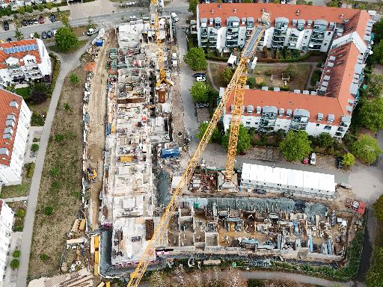
2 | Gewerk: Rohbau  Ort: Haus 1  Bauteil: Wände UG  Info:  Übersicht Baustelle Süden  Stand:27.08.2026 | 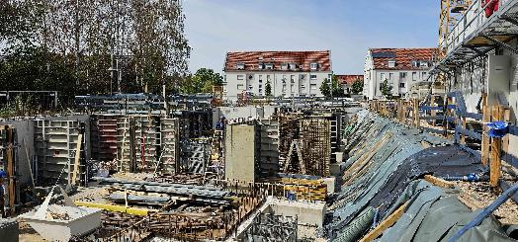
3 | Gewerk: Rohbau  Ort: Haus 1-2  Bauteil: Wände UG, Decke über UG  Info:  Übersicht Baustelle Norden  Stand:27.08.2026 | 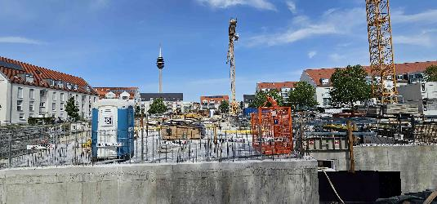
4 | Gewerk: Abdichtung  Ort: xx  Bauteil: Abdichtung Wand UG zu Decke über UG  Info:  Ausführung der Abdichtungsarbeiten an erdberührten Bauteilen einschließlich Montage des Stahlabschlussprofils gemäß TWP  Stand:27.08.2026 | 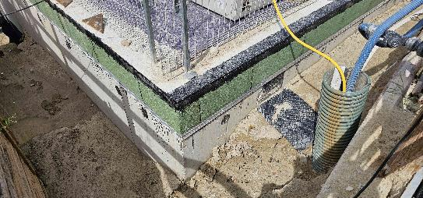
5 | Gewerk: Abdichtung  Ort:  Bauteil: Decke über TG  Info:  Herstellung der Abdichtungs- und Dränschicht über TG  Stand:27.08.2026 | 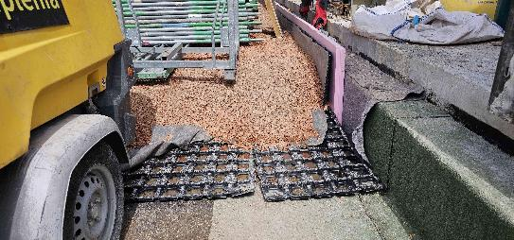
6 | Gewerk:Abdichtung  Ort:  Bauteil: Decke über TG  Info:  Flankendämmung unten und seitlich  Stand:27.08.2026 | 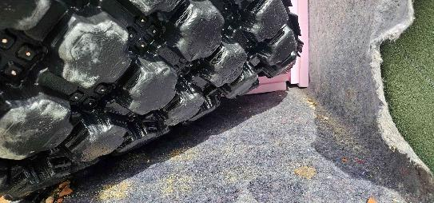
7 | Gewerk: Abdichtung  Ort:  Bauteil: Decke über TG  Info:  Bitumenbahnen „Brauder PYE G200 S4“  Stand:27.08.2026 | 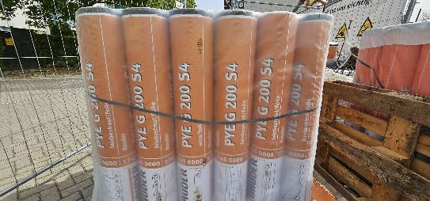
8 | Gewerk: Abdichtung  Ort:  Bauteil: Decke über TG  Info:  Fabrikat: Bitumen-Voranstrich DE Süd  Stand:27.08.2026 | 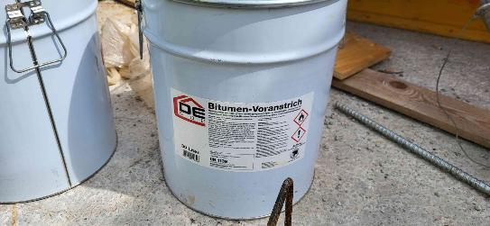
9 | Gewerk: Abdichtung  Ort:  Bauteil: Sockel  Info:  Abdichtung des Sockelbereiches  Stand:13.08.2026 | 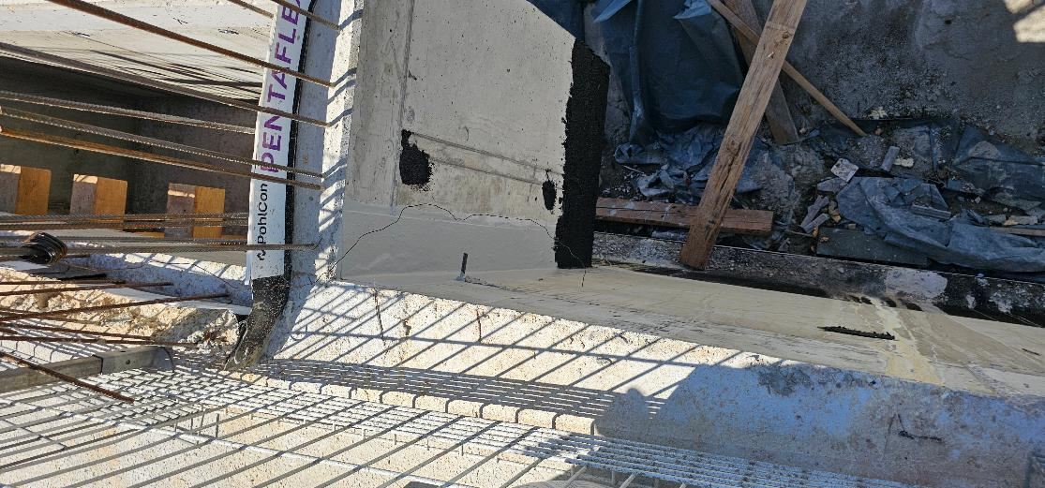
10 | Gewerk: Dämmarbeiten  Ort:  Bauteil: Sockel  Info:  Montage der XPS-Dämmplatten im Sockelbereich, Bitumendickbeschichtung Voranstrich  Stand:27.08.2026 | 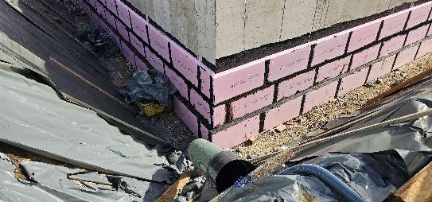
11 | Gewerk: Dämmarbeiten  Ort:  Bauteil: Dämmung  Info:  Fabrikat: Austrotherm XPS Top 30 SF 60  Dämmstärke 10 cm nach bauphysikalischen Anforderungen  Stand:27.08.2026 | 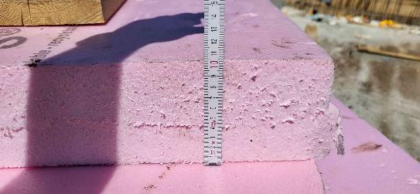
12 | Gewerk: Abdichtung  Ort:  Bauteil: Lichtschacht  Info:  Abdichtung des Lichtschachtes mit Bitumendickbeschichtung, sowie Flüssigkunststoffabdichtung  Stand:27.08.2026 | 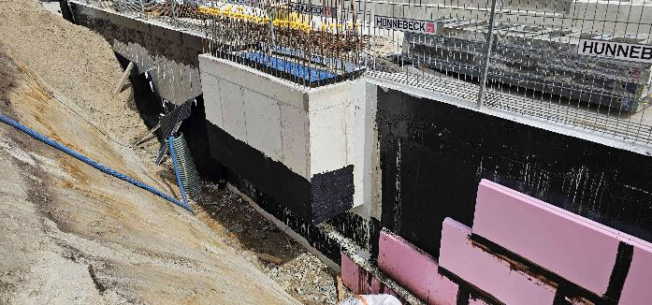
13 | Gewerk: Rohbau  Ort:  Bauteil: Wand  Info:  Start der ersten Ziegel  Stand:27.08.2026 | 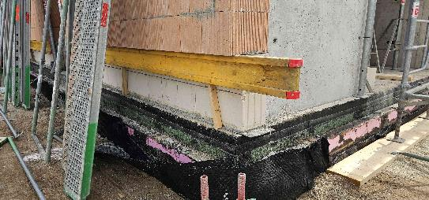
14 | Gewerk: Fassade  Ort:  Bauteil: Fassade  Info:  Stand:27.08.2026 | 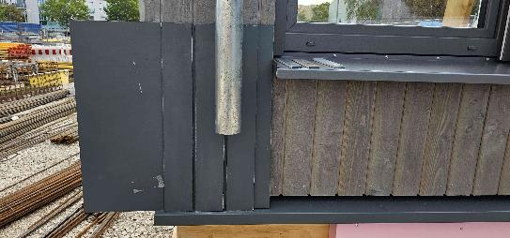
15 | Gewerk: Rohbau  Ort:  Bauteil: Betonfertigteile  Info:  Lieferung der Betonfertigteile  Stand:27.08.2026 | 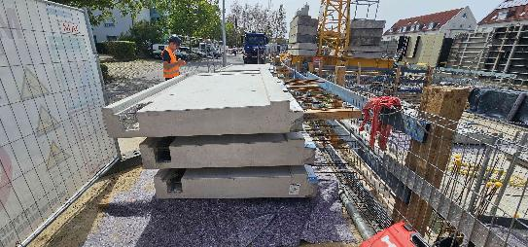
16 | Gewerk: Rohbau  Ort:  Bauteil: Pentaflex Opti  Info:  Fabrikat: Pentaflex Opti Mauerwerksstellen, Kunststoffspannstellen mit integrierten Wassersperren  Stand:27.08.2026 | 